2024

Antecedentes

| Nombre | Fundación Patitas Visibles |
| --- | --- |
| RUT | 65.226.568-5 |
| Fecha de constitución | 4 de Mayo del 2023 |
| Personalidad Jurídica | 346867 |
| Domicilio | Las Norias #2533, Maipú |
| Representante Legal | Marjorie Rosario González Silva |
| Página web | <https://patitasvisibles.cl> |
| Redes sociales |  |

Misión

Proveer alimentación, medicinas, cuidados, auxilios y reubicación a animales abandonados en los alrededores de la comunidad.

Visión

Ser un espacio de refugio y protección transitorio de animales en condición de abandono o indefensión en sus derechos.

Funciones

Colaboradores



|  |  |
| --- | --- |

Walmart aporta las mermas de alimentos de mascotas de su subsidiaria Acuenta de las sucursales de Maipú: Rinconada, El Abrazo y Avenida Carmen.

Compañía Chilena de Transportes Intermodales aporta trimestralmente alimentos de mascotas y aportes en dinero para esterilizaciones.

Hitos

**Junio del 2024**

*“Fuimos considerados para donación de alimento ”*

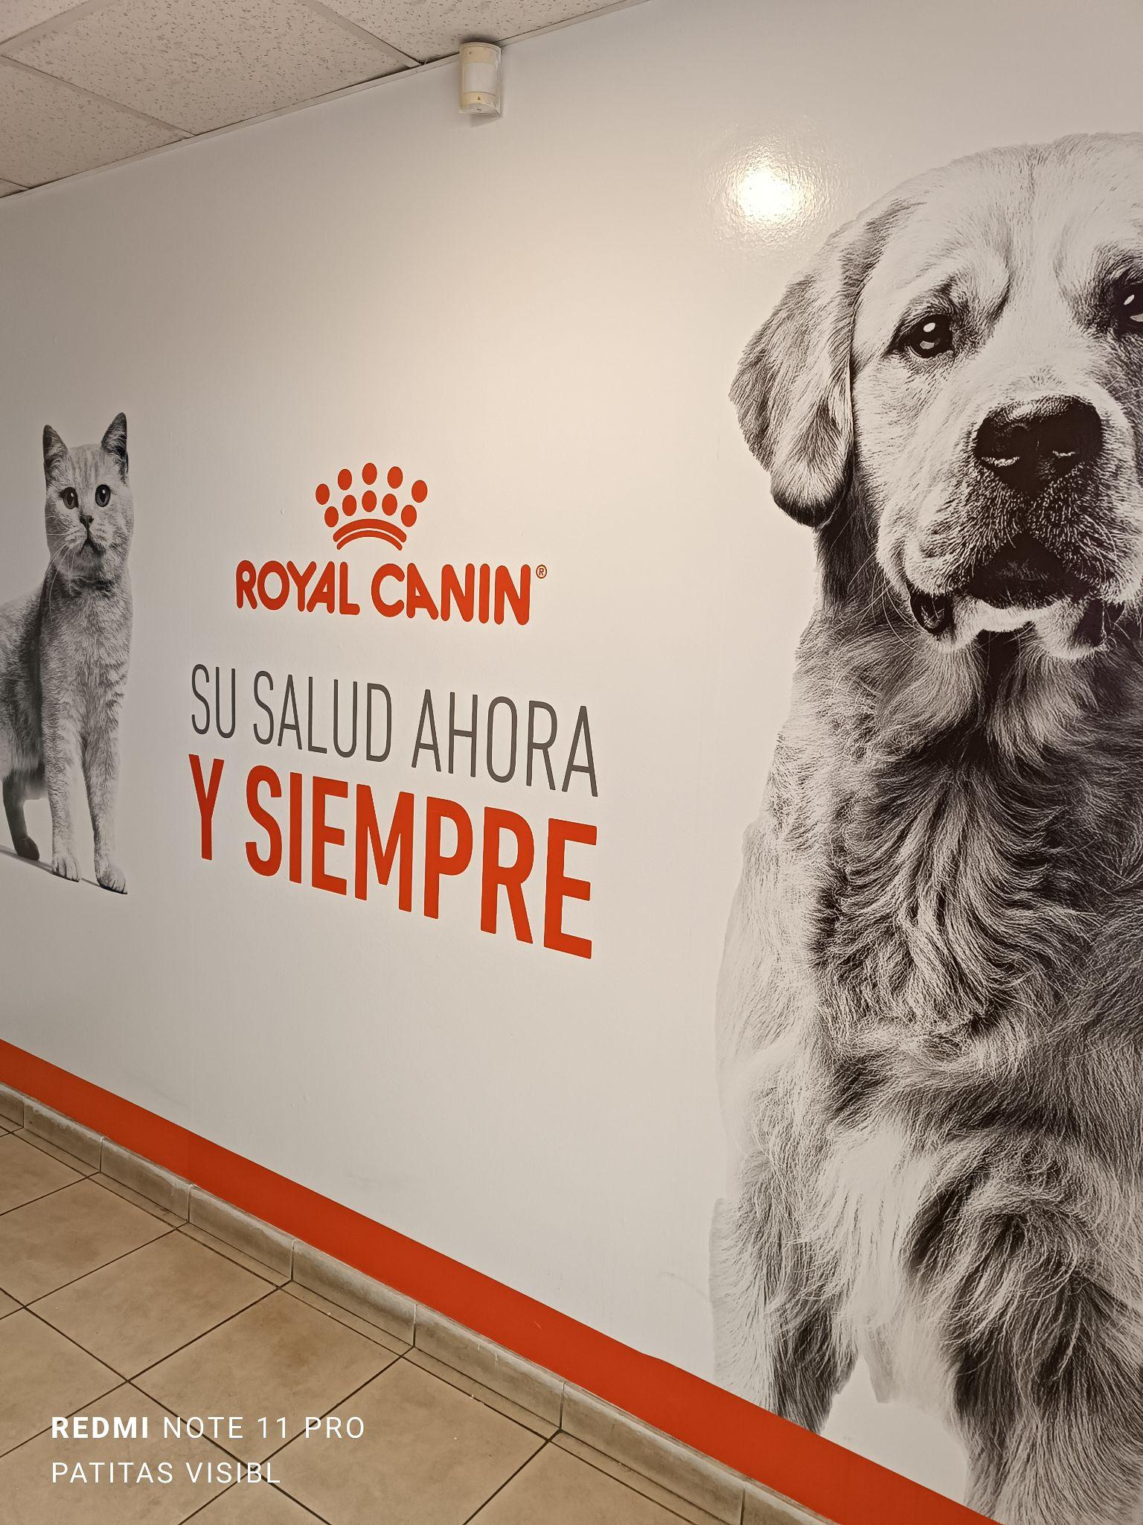

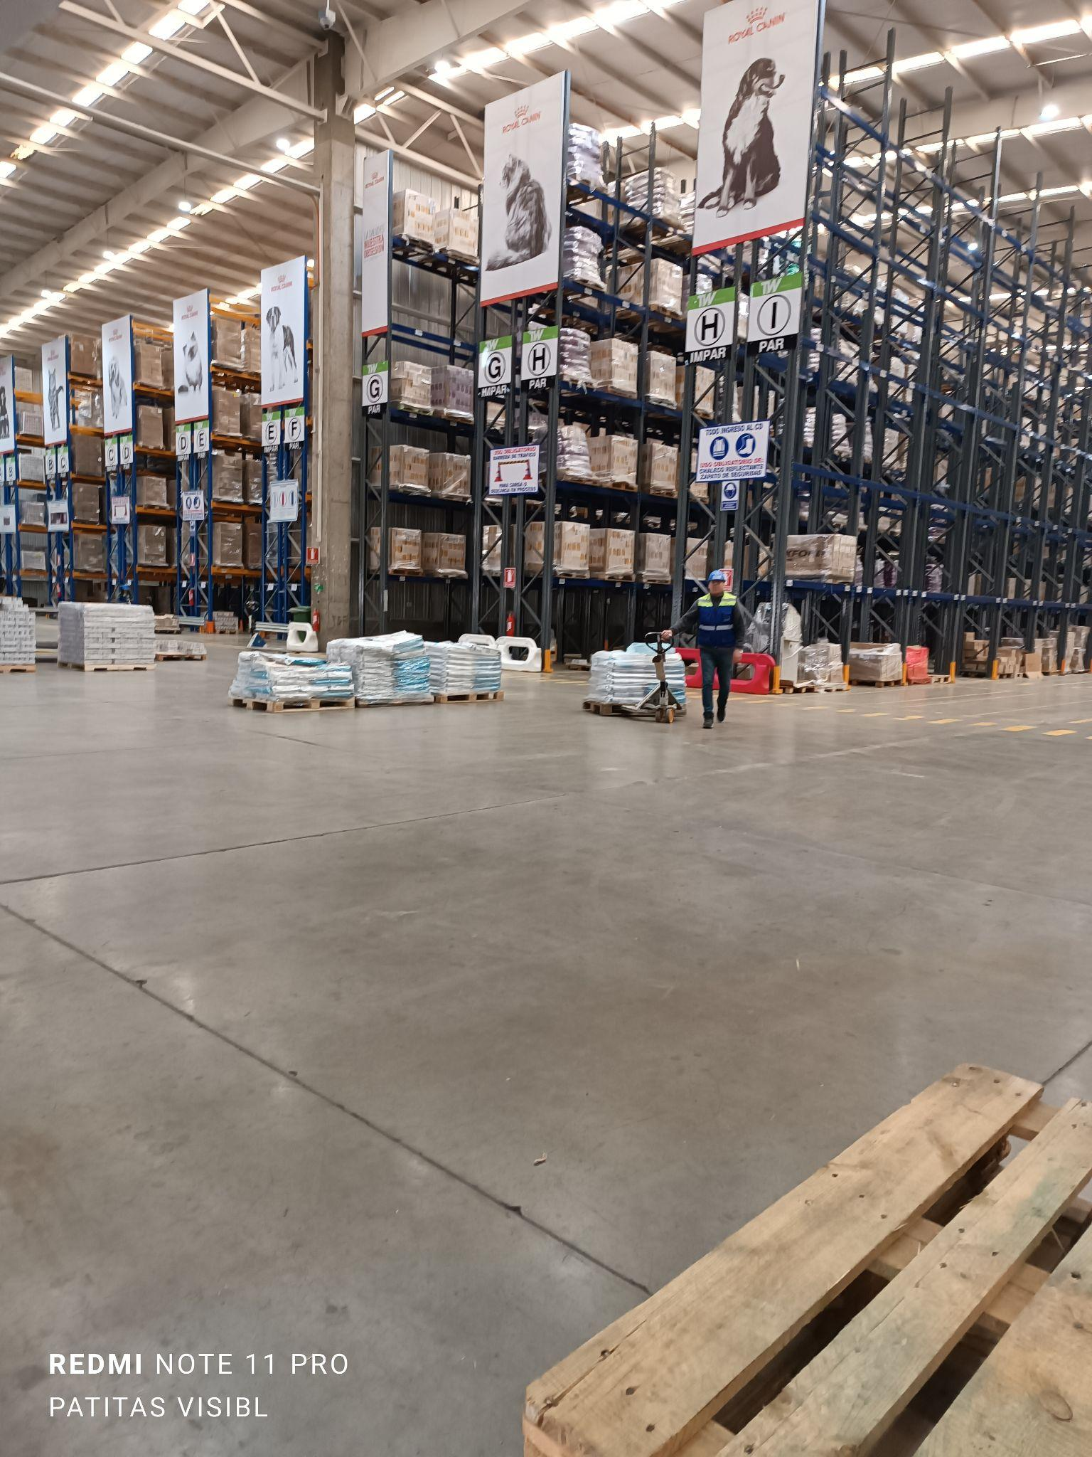

**Agosto del 2024**

*“Obtención de fondos concursables*

*de la Ilustre Municipalidad de Maipú”*

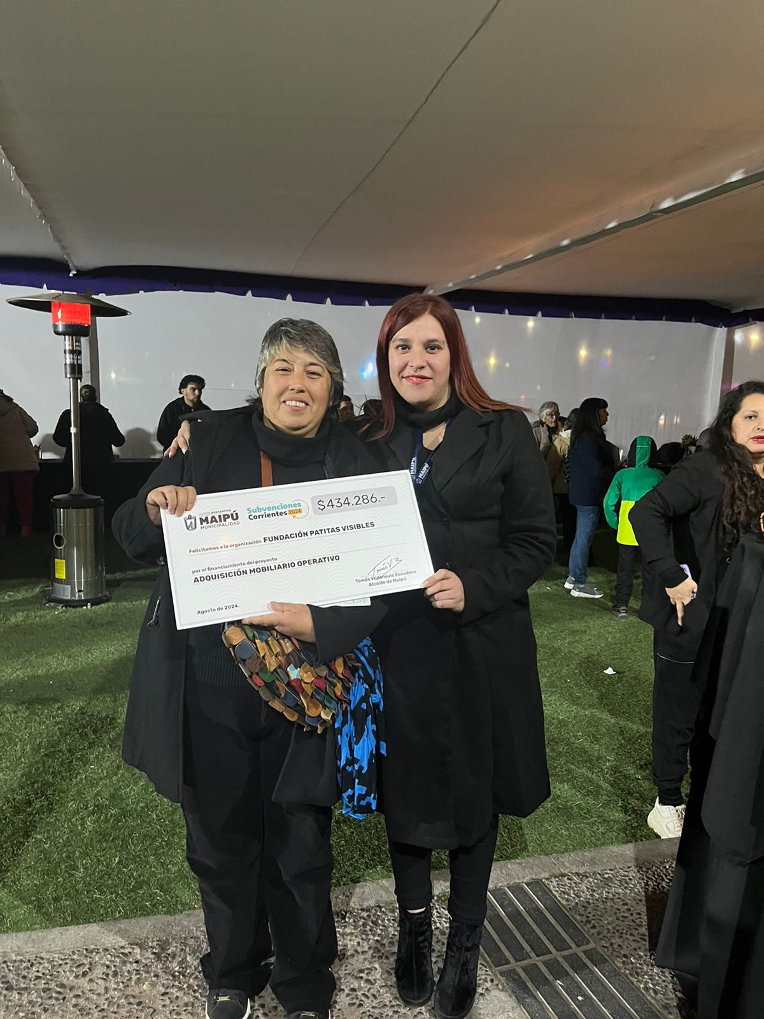

|  |  |
| --- | --- |

Operaciones

Periodo 2024

| +60 | Hembras adultas rescatadas y esterilizadas. |
| --- | --- |
| 2 | Jornadas de adopción |
| +100 | Animales impactados por la realización de rutas de alimentación. |

Casos

|  | *“ 8 cachorros abandonados ”*  Fueron rescatados del cerro de Rinconada 8 cachorros de 1 mes .  Se les brindó hogar temporal, cuidados y entregados en adopción. |
| --- | --- |
|  | *“Luna”*  Es una perra de la ruta de alimento con un Tumor mamario avanzado y ulcerado .  Fue extirpado ,ahora solo espera ser adoptada. |
|  |  |
|  | *“Esperanza”*  Fue abandonada junto a sus 2 hermanas en un basural en el Litoral , maltratada rescatada con fracturada en su mandíbula .  Está en HT en espera de ser adoptada. |

|  | *“Abandono y maltrato”*  Rescatados del abandono en muy mal estado ,desnutridos ,famélicos con heridas ,uñas incrustadas en las almohadillas de sus patas .  La pareja salchicha Romy y Lucas fueron adoptados por una familia que los ama y protege .  La Basset hound ahora llamada Blu fue adoptada y vive feliz .  Dejaron atrás los días de maltrato y pasar hambre . |
| --- | --- |
|  | *“Cabezon”*  Abandonado en Rinconada ,atropellado y arrastrado por el cemento quedando completamente herido .  Estuvo varios días sin atención hasta que fue rescatado y llevado de urgencia al veterinario.  A la fecha está en tenencia de la fundación en espera de ser adoptado. |
|  | *“Timy”*  Son muchos los gatitos abandonados porque a las gatitas no esterilizan .  Este caso es de un gatito rescatado de 2 semanas de nacido con sus 2 ojos infectados.  Se encuentra en proceso de recuperación. |

Estado Financiero

| BancoEstado – IMAX | Branding, Marketing & Comunicación | **Chequera Electrónica**  N ° 36374219639 |
| --- | --- |

Saldo 2023 $ 28.215

| **AÑO 2024** | **APORTES** | **GASTOS** |
| --- | --- | --- |
|  |  |  |
| **ENERO** | $61.000.- | $159.538 |
| **FEBRERO** | $130.000.- | $34.800.- |
| **MARZO** | $60.000.- | $132.989.- |
| **ABRIL** | $51.000.- | $70.000.- |
| **MAYO** | $92.000.- | $94.000.- |
| **JUNIO** | $210.000.- | $186.082.- |
| **JULIO** | $162.500.- | $127.534.- |
| **AGOSTO** | $567786 | $560.976 |
| **SEPTIEMBRE** | $7.000.- | $5.214.- |
| **OCTUBRE** | $353.500 | $118.000 |
| **NOVIEMBRE** | $148.500.- | $245.000 |
| **DICIEMBRE** | $41.500 | $84.130 |
| **Total** | $1.884.286 | $1.818.263 |

Alcancia jornada adopción $ 71.350

SALDO 2024 $ 165.588

Galería

|  |  |
| --- | --- |
|  |  |

